Colegio Santa María de Maipú
Departamento Historia

Guía de Autoaprendizaje N° 2.
Historia, Geografía y Ciencias Sociales.
8° Básicos.
Nombre:___________________________________Curso:_________Fecha:__________________
UNIDAD 1: “Los inicios de la modernidad: Humanismo, Reforma y el choque de dos mundos”
Objetivo de Aprendizaje:
OA 2: Comparar la sociedad medieval y moderna, considerando los cambios que implicó la ruptura de la unidad religiosa de Europa, el impacto de la imprenta en la difusión del conocimiento y de las ideas, la revolución científica y el nacimiento de la ciencia moderna, entre otros.

CONTINUIDAD Y CAMBIO ENTRE LA EDAD MEDIA Y LA EDAD MODERNA
El mundo europeo y cristiano que había sido el característico durante todo el período medieval, comienza a sufrir una serie de cambios. Ahora reconstituiremos un poco los acontecimientos y resumiremos para analizar en distintos niveles estos cambios y elementos de continuidad que vive el continente europeo.
Te presentamos un cuadro comparativo entre de Edad Media y Edad Moderna. A continuación, se menciona en detalle cada uno de estos cambios entre estos 2 periodos.
Edad Media |  | Edad Moderna
PENSAMIENTO Y CREACIÓN ARTÍSTICA CENTRADA EN DIOS Y EN LA RELIGIOSIDAD. CONSOLIDACIÓN Y EXPANSIÓN DE LA CRISTIANDAD Y DE LA IGLESIA CATÓLICA.  TEOCENTRISMO | Mentalidad Europea | LAS IDEAS, EL PENSAMIENTO, EL ARTE Y EL CONOCIMIENTO SE FOCALIZAN MÁS EN EL SER HUMANO Y SUS CAPACIDADES QUE EN DIOS, SIN ABANDONARLO. RUPTURA DE LA CRISTIANDAD.  ANTROPOCENTRISMO
ESTAMENTAL: NOBLEZA, CLERO, CAMPESINOS. RELACIONES DE VASALLAJE. | Sociedad | ESTAMENTAL: SE CONSOLIDAN NUEVOS GRUPOS SOCIALES, ENTRE LOS QUE DESTACA LA BURGUESÍA.
ECONOMÍA CERRADA. BASE AGRARIA Y FEUDAL: AUTARQUÍA O AUTOCONSUMO. | Economía | ECONOMÍA ABIERTA. DESARROLLO COMERCIAL Y PREDOMINIO DEL CAPITALISMO.
REINOS PATRIMONIALES DE CARÁCTER MONÁRQUICO. FUERTE UNIÓN DEL PODER POLÍTICO Y DEL ECLESIÁSTICO. | Organización Política | CONFORMACIÓN DE ESTADOS NACIONALES. (MONARQUÍAS)

1.- Transformaciones económicas: En la Edad Media la posesión de la tierra deja de ser la única forma de riqueza, esto debido principalmente a que los núcleos económicos medievales eran muy escasos y las cruzadas amplían los horizontes de la economía, así, durante la Edad Moderna deja de ser la agricultura el principal poder económico, dando paso también a actividades comerciales, industriales y financieras, las cuales darían surgimientos a nuevos cambios en otros sectores.
2.- Transformaciones sociales: El esquema medieval basado en señores feudales y siervos de la gleba desaparece totalmente, los señores feudales desaparecen progresivamente ante el nuevo poder de las monarquías nacionales y pasan a las filas de la aristocracia, mientras se desarrollan nuevas clases sociales alimentadas por los cambios en la economía, tal es el caso de la naciente burguesía, la cual tiene como característica principal el vivir en los Burgos (ciudad).

3.- Transformaciones culturales: Mientras en la edad media la cultura se mantenía a salvo en los monasterios e iglesias, será durante este período que la lectura de los clásicos grecorromanos vuelva a florecer, se crea poesía y oratoria con gran estilo, además de tratados políticos y filosóficos. Se continúa el trabajo de las universidades fundadas a finales de la Edad Media, pero se reemplazan las enseñanzas en base al criterio cristiano y se crean las humanidades. Los grandes hombres de negocios y políticos, sirven de mecenas a los artistas y escritores, los cuales han tornado sus temas desde la biblia a los mitos paganos y los textos grecorromanos.
4.- Transformaciones religiosas: La iglesia se había visto removida desde el siglo XI, pero eso no era nada para lo que estaba por venir, si analizamos los últimos tiempos sin embargo vemos como la iglesia católica trato de adaptarse a los cambios con hechos como la creación de las ordenes mendicantes y algunos otros elementos, pero la corrupción y los trastornos morales, además de problemas políticos, llevarán a la creación de un movimiento reformista que acabará con la división de la iglesia en católicos y protestantes.
5.- Transformaciones urbanas: Si bien las ciudades habían existido durante milenios, es en esta época que vuelven a brillar luego de mil años que casi las mantuvieron extintas, debido a que la vida medieval se desarrolla principalmente en el campo. Ahora sin embargo nos encontramos con ciudades cada día más pujantes y desarrolladas, fuentes de conocimientos, economía, arte y cultura.
Recordemos… Durante la edad media las personas migraron a las ciudades debido a las invasiones germanas (bárbaras). Debido a la destrucción de las ciudades tuvieron que comenzar su vida en los campos. Esta situación cambia a fines del periodo medieval, debido al intercambio cultural y comercial, y una de las razones fundamentales que las personas volvieran a las ciudades fue la peste negra.
6.- Transformaciones políticas: Los señores feudales ven retroceder su poder a manos de las nuevas monarquías nacionales las cuales vienen a dar nuevos lineamientos a Europa, se unifican reinos y se crean cortes y Estados que funcionan en nuevos términos, siendo administrativamente más eficaces y organizados, así poseen como una de sus bases de poder, la creación de un nuevo elemento, el ejército pagado permanente, el cual sirve de protección a los nuevos regímenes.
Actividad:
1.- Observe el siguiente esquema conceptual y responda las preguntas que aparecen a continuación, complementado con la materia que aparece en su guía sobre los cambios y continuidades entre la edad media y edad moderna.
a) Explique, ¿Qué significa la siguiente frase del esquema conceptual? “Todos estos procesos se dieron gracias al crecimiento económico e intercambio comercial y cultural con el Oriente. También al cambio de pensamiento, basado en el uso de la razón”
R: La frase significa que tuvieron que haber una serie de procesos y factores para que se produjera este cambio entre la edad media y la edad moderna, el crecimiento de Europa se dio gracias a la constante comunicación e intercambio con Oriente, ya que en ese lugar se producía los alimentos, especias y productos que eran tan requeridas en Europa. Se da mas auge a las ciudades que eran los lugares que se encontraban mas cerca de las rutas y puertos comerciales.
El pensamiento de las personas también cambia, gracias a la llegada de los humanistas con un nuevo pensamiento y por la llegada de los grandes sabios a Italia que estaban huyendo luego de la caída del Imperio Bizantino.
b) Ejemplifica, ¿Qué aspectos del mundo medieval y moderno reconoces en el Chile actual?
R: La mentalidad de la edad moderna, ya que en Chile somos libres de pensar lo que queramos o de practicar la religión o credo con la que nos sintamos cómodos.
La economía de la edad moderna, porque nuestro país se dedica a las exportaciones e importaciones, con una economía libre.
La organización política, aunque en la actualidad la política de Chile no se asemeja a ninguna de las dos épocas. Se necesita de igual manera una organización para que un lugar pueda funcionar de manera adecuada, sin caer en el caos.
REVOLUCIÓN DEL METODO CIENTIFICO
El humanismo impulsó la curiosidad y el espíritu de observación entre los hombres de los siglos XV y XVI, sin embargo, todavía no existían los medios intelectuales para el desarrollo de un verdadero método científico. Además, los sabios de esta época se enfrentaron con el miedo y los prejuicios de un mundo que tendía a justificar todo conocimiento en la Biblia y, muchas veces, lo limitaba por la superstición. Diversos fenómenos como el humanismo y el desarrollo del método experimental, permitieron innumerables innovaciones científicas y tecnológicas que cambiaron el modo de vida de las personas.
La Revolución científica del siglo XVII fue una profundización de las innovaciones comenzadas un siglo antes en el aspecto de las ciencias, lo cual favoreció el desarrollo de nuevos conocimientos en diversas áreas, tales como: la biología, la física, la astronomía, la medicina y la matemática. Los científicos que llevaron a cabo esta revolución consideraban que todo fenómeno natural podía ser expresado por medio de la matemática. Lo anterior significa que los fenómenos de la naturaleza son explicados a través de la utilización de los números. También, en ese periodo se postulaba que la investigación científica y sus resultados tenían que ser independientes frente a toda autoridad religiosa. De esta forma se buscaba encontrar la objetividad en las ciencias.
Los cambios que se dieron en este periodo de la historia fueron extraordinarios. En lo que se refiere a los métodos de la ciencia fueron de fundamental impacto las ideas de Francis Bacon (1561–1626), René Descartes (1596–1650) y de Galileo Galilei (1564–1642). Los nuevos métodos se enfrentaron a las ideas del viejo orden y en un principio se enfrentaron principalmente con la antigua cosmología geocéntrica. Desde el siglo XVI hasta ahora, la investigación científica ha permitido un mayor conocimiento del hombre y su entorno, que se ha traducido en el desarrollo de instrumentos que han cambiado la forma de vida de la humanidad.
Sin embargo, también han implicado nuevos problemas, como la polución del planeta o la explotación indiscriminada de recursos naturales, poniendo en serio peligro la vida humana. Estos avances científicos no habrían sido posibles sin el apoyo otorgado por algunos Estados a los investigadores en el siglo XVII de parte de ciertos gobernantes que se encargaron de promover la fundación de instituciones científicas. De cualquier forma, durante los siglos XV y XVI, se realizaron importantes avances en el conocimiento científico y en el desarrollo tecnológico. Dentro de los exponentes más importantes de esta revolución se encuentran:
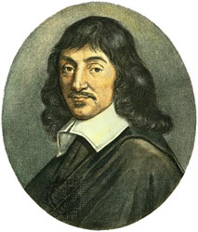
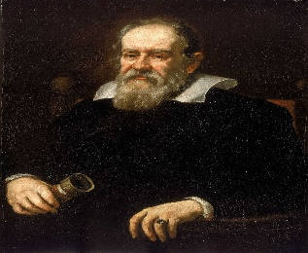
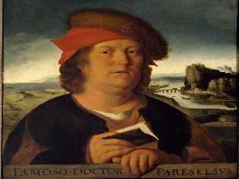
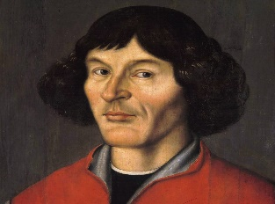
Complementa la información de los científicos de la edad moderna con el video, de esta manera podrás responder las preguntas de manera correcta que aparecerán a continuación.
https://www.youtube.com/watch?time_continue=6&v=_5JdBSsjB_0&feature=

Actividades:
1.- Observa atentamente la imagen y responde la siguiente pregunta: En base a la teoría heliocéntrica de Copérnico, ejemplifique ¿De qué forma se revolucionó la visión del mundo de la época?
R: La teoría heliocéntrica cambio por completo la mentalidad de la época.
Antes de dicha teoría se encontraba la teoría geocéntrica, validada por la iglesia católica, que decía que la tierra era el centro del universo. La teoría heliocéntrica menciona que todos los planetas incluida la tierra giran alrededor del sol.
No sólo un cambio importante en la astronomía, sino en las ciencias en general y particularmente en la cosmovisión de la civilización. A partir de la publicación de su libro y la refutación del sistema geocéntrico defendido por la astronomía griega, la civilización rompe con la idealización del saber incuestionable de la antigüedad y se lanza con mayor ímpetu en busca del conocimiento. Esta teoría abrió el camino a los adelantos científico-técnico de la cosmonáutica.

2.- Investiga y completa el siguiente cuadro acerca del método científico con 7 exponentes, sus descubrimientos o inventos e importancia de ellos para la humanidad. (te puedes apoyar en el libro de Historia, el video complementario que aparece el link más arriba o en internet)
Científico | Descubrimiento o invento | Importancia para la humanidad
Galileo Galilei | Telescopio | Descubrimientos astronómicos como júpiter y venus y confirma la teoría heliocéntrica
DOCUMENTO 1: IMPACTO DE LA INVENCIÓN DE LA IMPRENTA
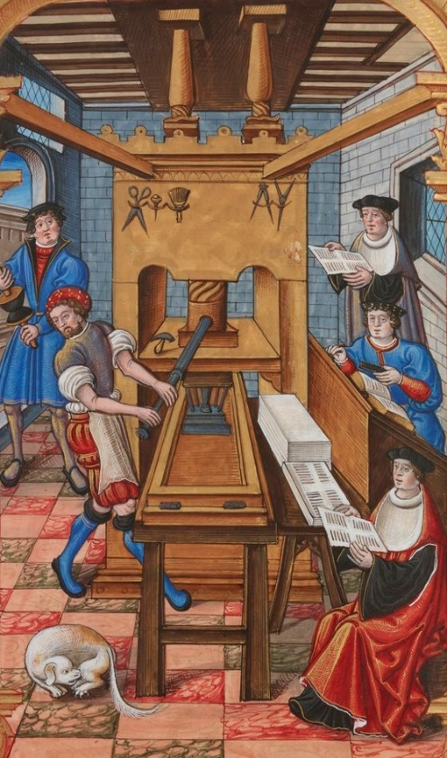
La invención de la Imprenta con caracteres móviles, obra del alemán Johannes Gutenberg, es uno de los grandes hitos de la historia de la cultura. La posibilidad de realizar tiradas de múltiples ejemplares de libros facilito el acceso de un mayor numero de personas en todo el mundo al saber escrito y conllevó radicales transformaciones en la política, la religión, y las artes.
El impacto de la invención de la imprenta fue tremendo. La producción de los libros durante los primeros cincuenta años después de la decisiva aportación de Gutenberg fue, casi con toda seguridad, mayor que en los mil años precedentes (anteriores).
La imprenta de Gutenberg provoco una verdadera revolución en la cultura. El saber escrito dejo de ser el patrimonio de una elite y se extendió a amplias capas de la población. La escritura fue sustituyendo a la tradición oral como forma privilegiada para transmitir conocimientos, a la par que las publicaciones impresas, como libros o periódicos se generalizaron. A principios del siglo XX la escritura impresa ya era el medio predominante en Occidente para la difusión del saber. Además de su enorme significado para la religión, la política y las artes en general, fue este un avance tecnológico que facilito todos los demás que le siguieron.
En el cuadro debes investigar sobre exponentes de la época moderna. Alguno de los exponentes pueden ser: Galileo Galilei, Leonardo da Vinci, Nicolas Copérnico Andrés Vesalio, Tycho Brahe, Johannes Kepler, Giovanni Cassini, Robert Hooke.
Te dejo un ejemplo en el cuadro de como lo realizaras con los 7 exponentes.

3.- Lee los siguientes documentos sobre la imprenta y el internet y contesta las preguntas que aparecen a continuación:

Para complementar la información sobre la revolución de la imprenta observa el video de esta, que contiene sus principales características y de la importancia que tuvo para el avance de la cultura en el mundo. Pincha aquí
https://www.youtube.com/watch?time_continue=72&v=vpDnIvhlC8Q&feature=emb_logo

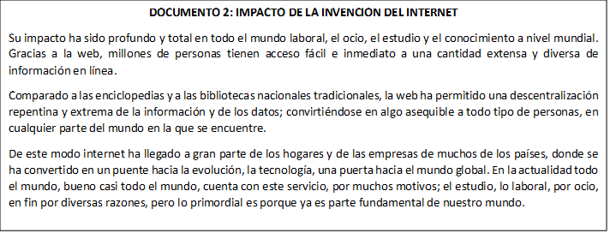
Responda a partir de la lectura de fuentes:
a.- Menciona 3 características que provocaron un cambio o revolución con la creación de la imprenta.
R:
1.- Se producían una mayor cantidad de libros, lo que permitió que mas personas pudieran acceder a los libros.
2.- Se dejo de lado la tradición oral, validándose en todo el mundo la tradición escrita.
3. El acceso a los libros dejo de ser para la elite y se extendió a toda la población.
b.- Mencione 3 similitudes y 3 diferencias que podemos observar entre el impacto de la invención de la imprenta y el impacto de la invención de internet.
SIMILITUDES | DIFERENCIAS
Abarcan a una mayor cantidad de la población | Los libros tienen un costo mas elevado. Si uno no tiene internet en su casa, puede ir a un ciber para conectarse
Expansión de la literatura, las artes y la cultura | Con el internet hay un acceso a información, comunicación y noticias de manera instantánea
La alfabetización aumento | En algunas ocasiones no se le da un uso adecuado a internet

